实验九 数据链路层7：以太通道配置

实验目的

1、理解以太通道的目的和作用。

2、掌握以太通道的要求和条件。

3、掌握以太通道的配置。

实验内容

1、以太通道基础知识。

以太通道（EthernetChannel）是交换机将多个物理端口聚合成一个逻辑端口，可将其理解为一个端口。通过端口聚合，可以提高交换机间的带宽。例如，当2个100M带宽的端口聚合后，就可生成一个200M带宽的逻辑端口。在某种情况下，当带宽不够而又有多余端口时，可以通过聚合来满足需求，节省费用。

一个以太通道内的几个物理端口还可以实现负载均衡，当某个端口出现故障时，逻辑端口内的其他端口将自动承载其余的流量。

参与聚合的各端口必须具有相同的属性，如速率、trunk模式和单双工模式等。

端口聚合可以采用手工方式配置，也可使用动态协议来聚合。PAgP端口聚合协议是Cisco专有的协议，LACP协议是公共的标准。

常用配置命令如下表所示。

表 常用配置命令

|  |  |
| --- | --- |
| **命令格式** | **含义** |
| interface port-channel  聚合逻辑端口号 | 用来在全局配置模式下创建聚合端口号，如switch(config)#int port-channel 1，该命令创建聚合逻辑端口号1 |
| channel-group  聚合逻辑端口号  mode on{auto | desirable} | 该命令在接口模式下用来应用聚合端口。有三种模式可选，其中auto表示交换机被动形成一个聚合端口，不发送 PAgP分组，是默认值。on表示不发送PAgP分组。desirable表示发送 PAgP分组 |
| port-channel load-balance  负载平衡方式 | 可按源IP地址、目的IP地址、源MAC地址、目的MAC地址进行负载平衡 |
| show interfaces ethernetchannel | 用来查看以太通道状态 |
| show ethernetchannel summary | 查看以太通道汇总信息 |

2、实验流程

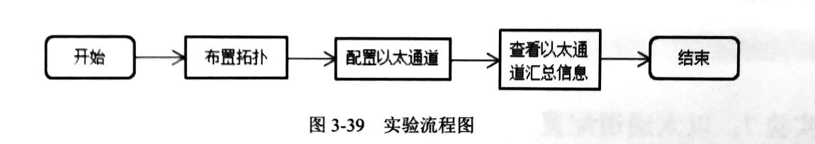

实验步骤

1、布置拓扑。

如下图所示，拓扑中两台交换机的Fa0/1、Fa0/2和Fa0/3三个端口分别对应连接，但只有一条链路是通的，这是因为生成树默认开启的原因，另两条链路被阻塞了。

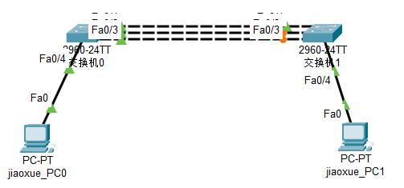

2、配置以太通道。

通过配置以太通道，使连接交换机的3条链路全部起作用，如下图所示。

**交换机Switch0：**

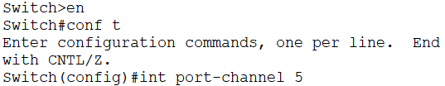

//创建以太通道5，通道范围为1-48



//同时进入3个端口



//将3个物理端口加入到以太通道5中



//下面为负载均衡可选项，顾名思义

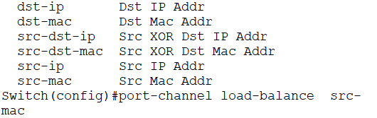

//选择按源MAC地址负载均衡



//将以太通道设为中继模式

**交换机Switch1：**

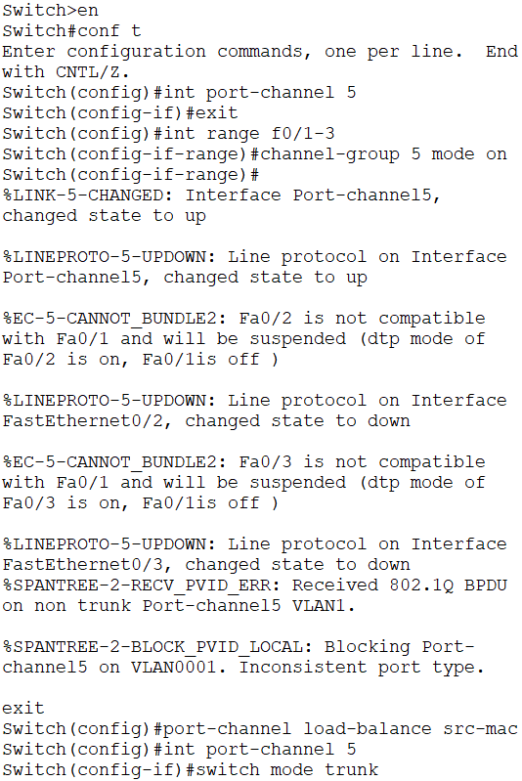



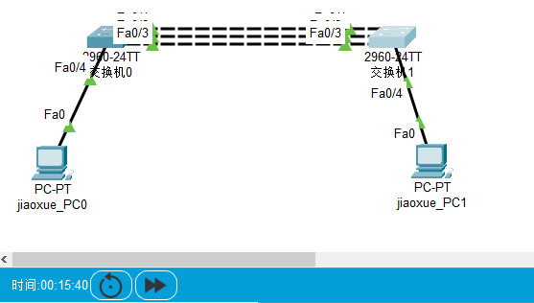

3、验证两台主机能否ping通。请截图。

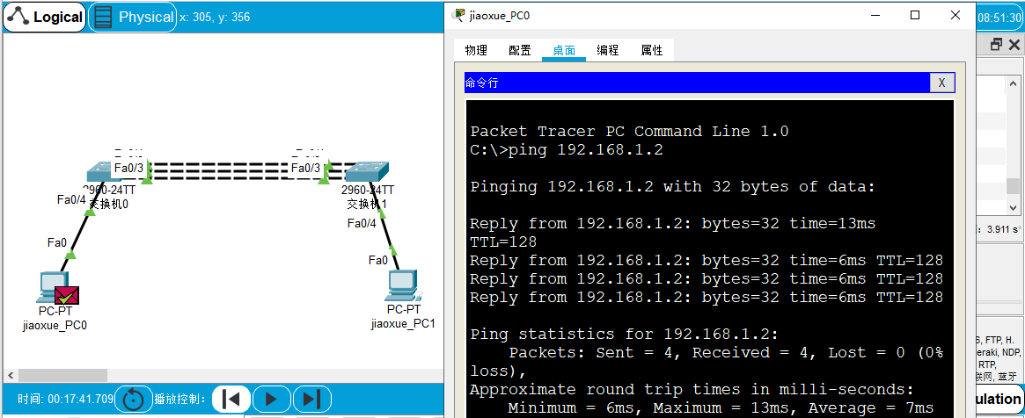

4、查看以太通道的汇总信息。

交换机 Switch0的信息如下：

